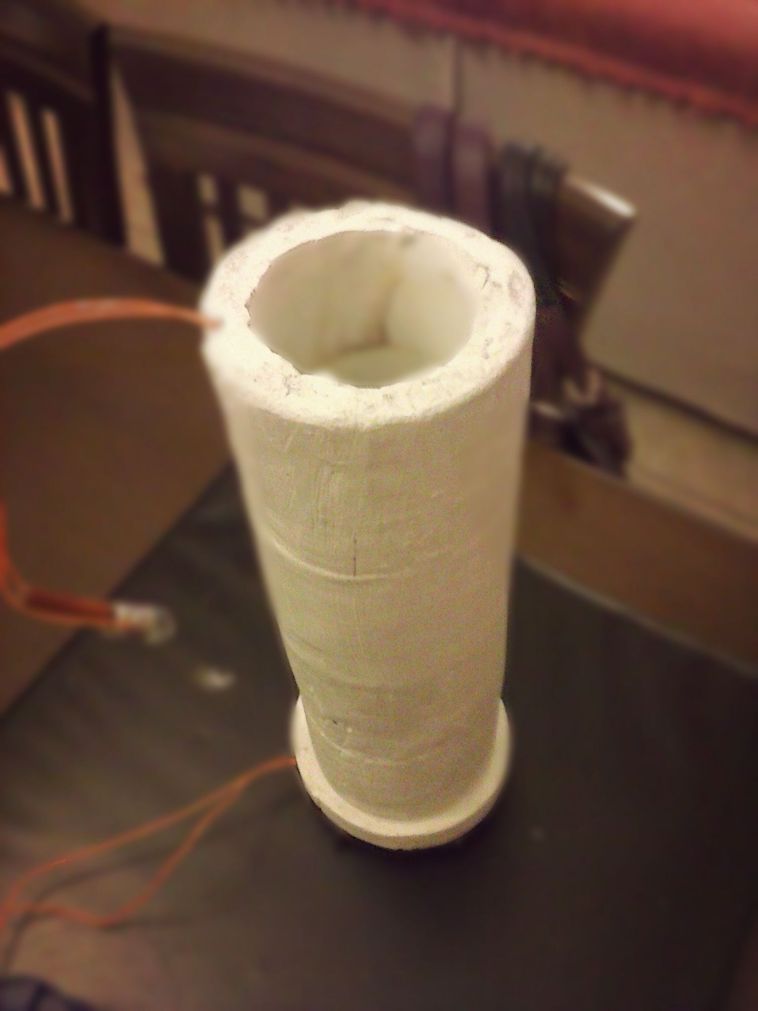
5.ΓΕΝΙΚΗ ΠΕΡΙΓΡΑΦΗ ΤΟΥ ΑΝΤΙΚΕΙΜΕΝΟΥ

